Задания выполняются в тетради!

Дата: 06.04. 2020 г.

Тема: Автоматизация звука Щ в предложениях

Задание 1. Артикуляционная гимнастика

Барабанщики

Цель: Укреплять мышцы кончика языка, вырабатывать подъём языка вверх и умение делать кончик языка напряженным.
Описание: Улыбнуться, открыть рот и постучать кончиком языка за верхними зубами, многократно и отчетливо произнося звук д: д-д-д. Сначала звук д произносить медленно. Постепенно убыстрять темп.
Рот открыт, губы в улыбке. Следите, чтобы звук д носил характер четкого удара—не был хлюпающим. Звук д нужно произносить так, чтобы ощущалась выдыхаемая воздушная струя.

Задание 2. Повторение предложений со звуком Щ.

Сварщик тащит ящик.
Щенок пищит в ящике
Щи из щавеля.
Мамины вещи в ящике.
Площадь вымощена дощечками.
Щётки в дощатом ящике.
Щербатый мужчина весь в щетине.
Дом из щитов щитовой.
Кощей угощал щедро.
Овощи тащи – будут щи.
Щегол щеголял на площади.
В ящике щенок.
На ощупь чищу леща.
Щенок пищит и тащит щётку.
Желающих угощают щавелевыми щами.
Ваня поищи щенка в ящике.

Спиши три предложения с проговариванием.

Дата:07.04.2020
Тема: Разделительный ь, пред гласными а, я, о, ё, е
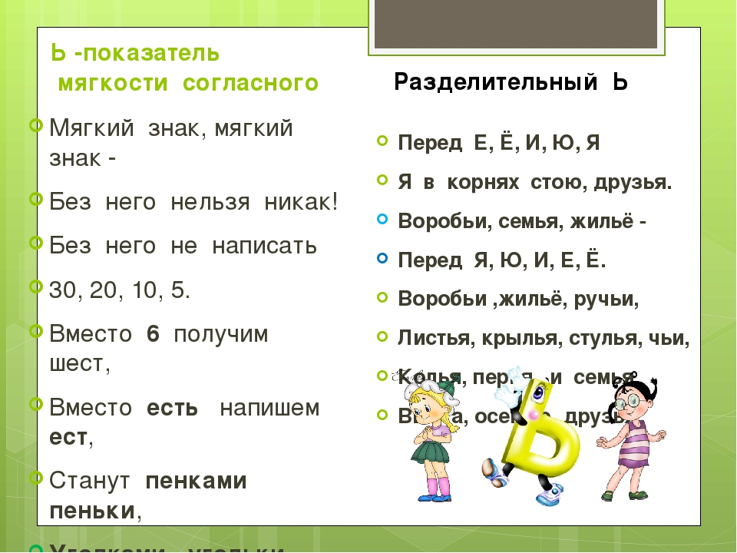

Упражнения по теме «Разделительный мягкий знак».
Задание №1. От данных слов образуйте и напишите слова, обозначающие лиц женского пола.
Образец: лгун – лгунья.
Болтун - … плясун - …
Бегун - … драчун - …
Шалун - … ворчун - …

Задание №2. Прочитайте. Измените слова по образцу. Напишите.
Образец: следы волка – волчьи следы.
Молоко коровы, рога быка, чешуя рыбы, нора барсука, шкура лисы, уши зайца, зубы собаки.

Задание №3. Прочитайте. Спишите. Подчеркните слова с разделительным мягким знаком.
Живёт в пустыне жук. Его костяной хвост – настоящее ружьё. Только стреляет оно не дробью. Ядовитыми брызгами бьёт жук обидчика.

Задание №4. Прочитайте.
Ненастье.
Поздняя осень. Ветер сорвал с деревьев последние листья. Целый день льёт дождь. Только воронье карканье слышно во дворе. Скоро наступит пора морозов и вьюг.
Выпишите слова с разделительным мягким знаком. Подчеркните гласные буквы, перед которыми пишется разделительный мягкий знак.

Задание №5. Прочитайте. Ответьте на вопросы, используя слова для справок.
- Когда загораются звёзды?
- Чем заставили комнату?
- Чем покрыли стол?
- Когда улетают лебеди?
- Чем засадили грядку?
Слова для справок: мебель, скатерть, осень, фасоль, ночь.

Задание №6. Прочитайте. Спишите.
Собрались на большом камне крылатые муравьи. Пришло им время лететь на новые места. Ветер подхватит их и понесёт вдаль. На новом месте сбросят муравьи крылья и построят новое жильё.
Одной чертой подчеркни мягкий знак – показатель мягкости, а двумя – разделительный мягкий знак.

Задание №7. Прочитайте сказку и рассказ К.Д. Ушинского. Выпишите из них слова в два столбика: в левый с разделительным мягким знаком, в правый – с мягким знаком – показателем мягкости.
1. Орёл всем птицам царь. Вьёт он гнёзда на скалах. Нос у орла серпом, крылья длинные, грудь навыкат – молодецкая.
2. Беленький гладенький зайчик сказал ежу:
- Какое у тебя, братец, некрасивое, колючее платье.
- Правда, - ответил ёж. – Но мои колючки спасают меня от волчьих и собачьих зубов.

Разделительный ь | Ь-показатель мягкости

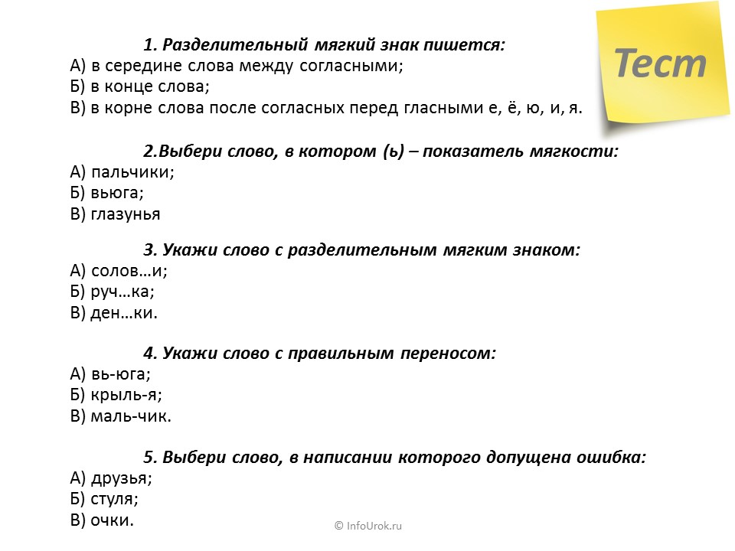

Дата: 08.04.2020 г.

Тема: Автоматизация звука Щ в связной речи (текстах)

Задание 1. Артикуляционная гимнастика

«Маляр»

Цель: Отрабатывать движение языка вверх и его подвижность.
Описание: Улыбнуться, открыть рот и «погладить» кончиком языка твёрдое нёбо, делая движения языком вперёд-назад. Губы и нижняя челюсть должны быть неподвижны. Кончик языка доходит до внутренней поверхности верхних зубов, когда он продвигается вперёд, и не высовывается изо рта.

Задание 2. Упражнение на развитие плавного выдоха
Катись, карандаш!»
Цель: развитие длительного плавного выдоха; активизация губных мышц.
Оборудование: карандаши с гладкой или ребристой поверхностью.
Ход игры: ребенок сидит за столом. На столе на расстоянии 20 см от ребенка положите карандаш. Сначала взрослый показывает, как с силой дуть на карандаш, чтобы он укатился на противоположный конец стола. Затем предлагает ребенку подуть на карандаш. Второй участник игры ловит карандаш на противоположном конце стола. Можно продолжить игру, сидя напротив друг друга, и перекатывая друг другу карандаш с одного конца стола на другой.

Задание 3. Проговаривать тексты:

Щеглёнок и щенок.
У Ани – щеглёнок и щенок. Любит щеглёнок щипать щенка за ухо. Щенку щекотно, но он не пищит. Щенок понимает: щеглёнок ещё маленький.

У водоёма.
Ваня с папой идут к водоёму. Там клюют щуки и лещи. Глядя на текущую вдаль воду, Ваня думает о том, как вытащит щуку без папиной помощи.

Дата: 13.04.2020 г.

Тема: Автоматизация звука Щ в связной речи (стихотворениях)

Задание 1. Артикуляционная гимнастика

«Пощелкать кончиком языка»
Цель: Укреплять мышцы языка и вырабатывать подъём языка вверх.

Описание: Улыбнуться, показать зубы, приоткрыть рот и пощелкать кончиком языка (как лошадка цокает копытами).
Упр. сначала выполняется в медленном темпе, потом быстрее. Нижняя челюсть не двигается, работает только язык. Следите, чтобы кончик языка не подворачивался внутрь, т. е. чтобы ребёнок щелкал языком, а не чмокал.

Задание 2. Проговаривать стихотворения

Щётки
Этой щёткой чищу зубы,
этой щёткой — башмаки,
этой щёткой чищу брюки.
Все три щётки мне нужны.

Мой щенок
Щенок такой тщедушный был.
Его я щами всё кормил,
от злющей стужи защищал.
Щенок от радости пищал.
Ещё бы! Он счастливым рос!
Теперь мой щен не щен, а пёс
— настоящий.
Е. Благинина.

Почтовый ящик
На скамейку я встаю,
еле ящик достаю.
Открываю ящик,
голубой, блестящий.
Посыпались из ящика
письма настоящие.

Вот так щука!
— Нина! Нина!
Щука! Щука!
— Наше счастье.
Ну, тащи!
Вот так счастье!
Вот так щука!
— Нету щуки...
Не ищи.

Дата: 14.04.2020 г.
Тема: Дифференциация Ж-Ш
Ш Ж
согласный согласный
губы трубочкой губы трубочкой
зубы сближены зубы сближены
тёплая воздушная струя тёплая воздушная струя
нет голоса (глухой) есть голос (звонкий)

[Ш] – широкий язык за верхними зубами, губы округлены, теплая струя воздуха проходит по середине языка. Звук согласный, твердый, глухой.
[Ж] – широкий язык за верхними зубами, губы округлены, теплая струя воздуха проходит по середине языка, работают голосовые связки. Звук согласный, твердый, звонкий.

Задание 1. Давайте выполним речевую разминку.
Ша-ша-ша , ша-ша-ша – наша Нюша хороша.
Шо-шо-шо, шо-шо-шо – Нюше с нами хорошо.
Ши-ши-ши, ши-ши-ши – ее любят малыши.
Шу-шу-шу, шу-шу-шу – шишки Нюше я сушу.
Жу-жу-жу, жу-жу-жу-как-то еж пришел к ужу.
Жи-жи-жи, жи-жи-жи-мне ужаток покажи.
Жу-жу-жу, жу-жу-жу-я с ежами не дружу.
Жа-жа-жа, жа-жа-жа-ёж уходит от ужа.

Задание 2. Игра “Доскажи словечко”
По смыслу добавить слог ЖОК или ШОК:
Ме....., пу....., пры....., лу....., пиро....., утю....., творо....., лапу....., сапо....., сне....., пету....., коре....., сти....., кру....., фла..... .

Задание 3.
- Измени выделенные слова по смыслу. Напиши слова и словосочетания парами.
- Образец: шалаши- один шалаш
- Шалаши -один… лыжи -пара…..
- Ужи -один … груши -много…..
- Этажи- первый .. лужи -нет……
- Пляжи -солнечный рогожи -много…

Задание 4. Вставьте пропущенные буквы Ж или Ш
Ребяти__ки по__ли в лес за грибами. Тя___ёлая туча закрыла солны___ко. Хлынул до__дик. Ребяти___ки побе___али к __ала__у. Там они пере__дали до__дик, а потом вернулись домой.

Задание 5. Составь и напиши предложения, используя данные слова. Там где надо, изменяй слова по смыслу.
- 1.чиж, в, жил, клетке;
- 2.ужи,в, шуршать, камыши;
- 3.намокла,дождя,от,одежда;
- 4.насторожил,вдруг,Шарик,уши;
- 5.Маша,у, живут, ужи, ежи, и.
Задание 6. Игра «Путаница» Исправь ошибки. Как правильно сказать?
- У мышки в лапках кошка.
- Маша надела голову на шапку.
- Лужайка летает над шмелём.
- Шлем надел Женю.
- У шей шарфик на мишке.
- Пожар тушит пожарника.
- Паша обводит лягушкой карандаш.

Задание 7. Прочитай текст. Расставь точки. Спиши
- Семья
- Мы дежурили у берлоги медведицы вдруг что-то зашуршало из кустов вышла большая медведица за ней бежали два медвежонка медведица пошла в лес медвежата вприпрыжку побежали за ней

Дата: 15.04.2020 г.

Тема: Автоматизация звука Щ в связной речи (чистоговорках)

Задание 1. Выработка направленной выдыхаемой струи

Упражнение «Фокус»
Цель:
Выработать подъем языка вверх, умение придавать ему форму «чашечки», направлять воздушную струю посередине языка.
Описание:
Улыбнуться, приоткрыть рот. Положить широкий передний край языка на верхнюю губу так, чтобы боковые его края были прижаты к губе. А посередине был «желобок». Сдувать кусочек салфетки положенную на кончик носа. Воздух при этом должен идти посередине языка, тогда салфетка полетит вверх.
Рекомендации:
1. Следить, чтобы нижняя челюсть была неподвижна.
2.Боковые края языка должны быть приподняты к верхней губе, посередине образуется щель, в которую идет воздушная струя. Если не получается, можно слегка придержать язык.
3. Нижняя губа не должна поворачиваться и натягиваться на нижние зубы.

Задание 2. Повторение артикуляционных упражнений «Маляр»,
«Пощёлкать кончиком языка», «Барабанщик»

Задание 3. Автоматизация звука [Щ] в чистоговорках

Ща-ща-ща - поймали мы леща.
Щи-щи-щи - сварили щи.
Ще-ще-ще - пойду гулять в плаще.
Щу-щу-щу - монетку я ищу.
Ащ-ащ-ащ - мама чистит плащ.
В ДОЖДИК
Ща-ща-ща-ща,
В дождь я мокну без плаща.
Щу-щу-щу,
Зонтик я себе ищу.
Ще-ще-ще,
Буду я ходить в плаще.
Щё-щё-щё-щё,
И в сапожках еще.

Помоги щётке собрать соринки, проговаривая чётко звук «Щ». Проведи по точкам линии.

